Проведение артикуляционной гимнастики в домашних условиях

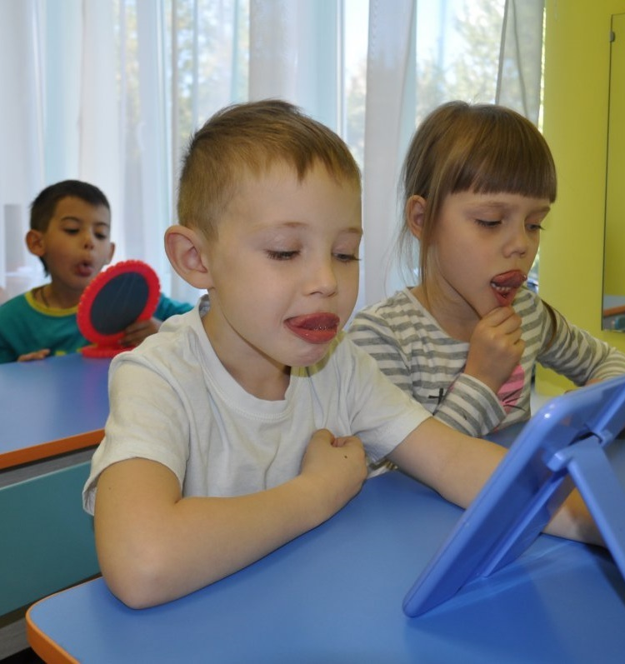

Цель артикуляционной гимнастики - выработка полноценных движений и определенных положений органов артикуляционного аппарата, необходимых для правильного произношения звуков.

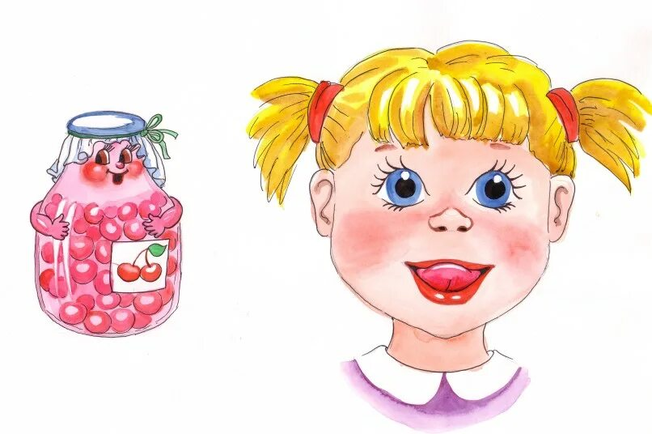

Виды артикуляционных упражнений :
Статические упражнения – это упражнения, где ребенок выполняет определенный уклад, позу щек, губ, языка. Это такие упражнения:
- «заборчик»
- «окошечко»
- «трубочка»
- «чашечка»
- «блинчик»

Динамические упражнения – это упражнения, где необходимо правильное движения щек, губ, языка. Это такие упражнения, как:
- «часики»;
- «качели»;
- «лошадка»;
- «чистим зубки»;
- «вкусное варенье»;
- «барабанщик»;

Организация проведения артикуляционной гимнастики дома:
1. Прежде чем приступить к выполнению артикуляционных упражнений, вы должны выяснить, как ваш ребёнок ориентируется в пространстве.
2. Покажите правильное выполнение упражнения.
3. Предложите ребенку повторить упражнение, проконтролируйте его выполнение.
4. Следите за качеством выполняемых ребенком движений: точность движения, плавность, темп выполнения, устойчивость,
Существует несколько основных правил для достижения эффекта от проведения артикуляционной гимнастики дома:
· заниматься следует ежедневно 7 – 10 минут;
· все упражнения проводятся перед зеркалом;
· все упражнения проводятся в виде игры;
· сначала упражнение проводится медленно, не спеша, 4 – 5 упражнений в день, затем каждый день прибавляем по одному новому упражнению;

